新宿区高齢者寝具乾燥消毒サービスのご案内

６５歳以上の一人暮らし等で寝具の衛生管理が困難な方に、寝具の乾燥消毒と
水洗いを実施します。

■対象者
６５歳以上で、次のいずれかに該当する在宅の方
- 一人暮らしの方、または６５歳以上のみの世帯の方
（日中に上記の状態となる世帯も可）
- 身体障害者手帳１・２級の方、または愛の手帳１・２度の方
- 寝たきりの方等

■内容
地区ごとに定められたサービス実施日に、安否確認を兼ねて、区の委託業者がご自宅を訪問し、寝具をお預かりして、乾燥消毒と水洗いを実施します。
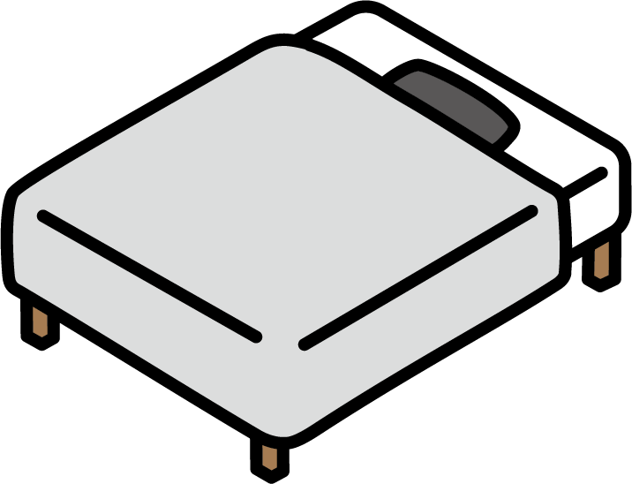
【寝具の範囲】
掛布団・敷布団の組合せ３枚以内及び毛布１枚
【回数・時期】
乾燥消毒 年１１回（４～８月、１０～３月）
水洗い 年１回（９月）

※ 乾燥消毒は当日、水洗いは３日以内に寝具を返却します。
※ 水洗いは、８月上旬までにご申請ください。

■費用（令和６年度）
１回につき、乾燥消毒：３９０円、水洗い：８２０円

※ ご本人が生活保護または中国残留邦人等支援給付を受けているときは、
自己負担が生じません。

■必要な手続き
以下の窓口で、申請書にご記入いただくなど、必要な手続きをしてください。
・ 新宿区 福祉部 高齢者支援課 高齢者相談第一係・第二係
・ お近くの高齢者総合相談センター
・ お近くの特別出張所

【問合せ先】
新宿区 福祉部 高齢者支援課 高齢者支援係
電 話：５２７３－４３０５（直通）
FAX：５２７２－０３５２

